系统数据模型

- 概述

- 系统概念数据模型：ER模型
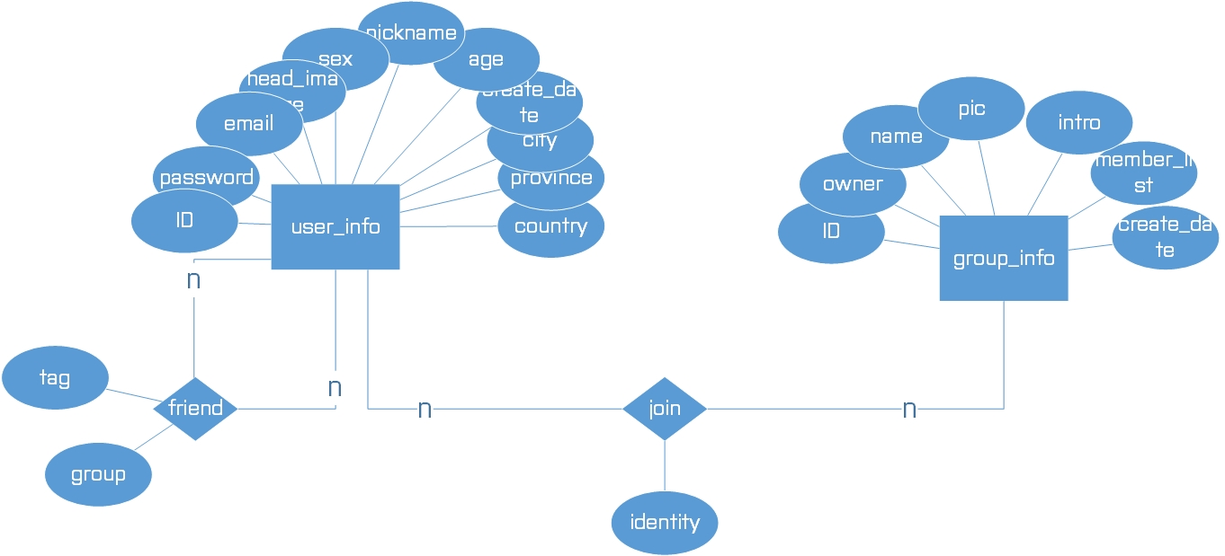

- 系统逻辑数据模型：（可以不写）

- 系统物理数据模型：数据库表

- 系统数据字典：

数据名称 | 数据业务描述 | 业务数据类型 | 所属表格 | 对应的字段 | 字段类型
用户ID | 用户在whisper 系统里的唯一标识 |  | 用户信息 | User_ID | int
密码 | 用户登录密码 |  | 用户信息 |  | Char[255]
昵称 | 昵称 |  | 用户信息 |  | String
头像 | 头像 |  | 用户信息 |  | Blob
性别 | 性别 |  | 用户信息
姓名 | 姓名 |  | 用户信息
年龄 | 年龄 |  | 用户信息
邮箱 | 邮箱 |  | 用户信息
国家 | 国家 |  | 用户信息
省份 | 省份 |  | 用户信息
城市 | 城市 |  | 用户信息
账号创建时间 | 账号创建时间 |  | 用户信息
群ID | Whisper 系统里的群的唯一标识
群名 | 群名
群主 | 对应一个用户ID
群头像 | 群头像
群介绍 | 对应群组的简要介绍
群创建时间 | 群创建时间
群成员列表 | 一个用户ID的列表
人脉ID | 一个用户的ID，用来所以该用户在whisper 中的好友列表、群组列表
好友 | 一个包含用户ID的列表
群组 | 一个包含群ID的列表

备注：前3列来自需求，后3列来自设计

